[吉林大学第二医院的文章被撤回，主要原因是不同文章间涉嫌图像的重复使用](https://mp.weixin.qq.com/s?__biz=MzIwNzc3MzU3NQ==&mid=2247484367&idx=2&sn=edfe72e592c63ae6e4bfa2b7490ff627&chksm=961f2bf357a9b3875e4d6aad32b2fe1a88f54e562a9d699cd6e1032456eaa88e9e1f6c6f2417&scene=126&sessionid=1743959320)

[诚信探索](javascript:void(0);)2025-03-31 14:00:12上海

最常见的软组织肉瘤是胃肠道间质瘤 （GIST）。该疾病的治疗和预防需要了解所涉及的分子机制。然而，BRD4 在 GIST 进展中的作用仍不清楚。

2019 年 12 月 9 日，吉林大学第二医院的Ma Zhiming等人在***Cell death & disease***杂志在线发表题为**“BRD4 promotes tumor progression and NF-κB/CCL2-dependent tumor-associated macrophage recruitment in GIST”**的研究论文**，该研究结果表明，BRD4 作为 GIST 治疗靶点的作用和潜在用途。**

但是，在2025 年 3 月 24 日，该文章被撤回，**主要原因是不同文章间涉嫌图像的重复使用。**

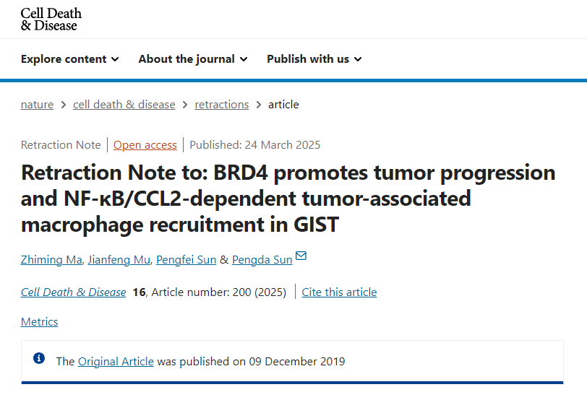

主编们已撤回了这篇文章，原因是他们对本文中呈现的图表存在担忧。这些担忧使人们对这篇文章的整体科学合理性产生了怀疑。在文章发表后进行的调查发现了以下问题：

图 1C 中的面板正常、病例 1 和肿瘤、病例 1 在旋转时似乎与 [1] 中图 6 中的面板 H716 和 CO802 D5 重叠；

图 2E 中的面板载体、GIST-T1 在旋转时似乎与 [2] 中图 3B 中的面板 mir-9-5p 模拟对照、MKN-45 重叠；

图 2E 中的面板载体、GIST-882 在旋转时似乎与 [3] 中图 4E 中的面板 HEC1A、si-TTB-AS1+miR-NC 重叠；

图 3E 中的面板 BRD4 在旋转时似乎与 [4] 中图 3A 的第一个面板重叠；

图 4C 中的面板 Vector、BRD4 和 BRD4、BRD4 在旋转时似乎与 [5] 中图 4 的面板 C 和 E 重叠；

图 7A 中的四个面板在旋转时似乎与 [5] 中图 3 中的面板 24?h、BRAF V600E、24?h、pEGFR 和 24?h、EGFR 以及图 4 中的 Ischemia、BRAF V600E 重叠；

图 3F 中的两个面板在旋转时似乎与 [6] 中图 3A 的第二和第三个面板重叠。

所讨论的面板代表从处于不同实验条件下的动物身上提取的组织。因此，主编不再相信本文中介绍的研究的完整性。

作者尚未回复出版商关于此次撤回的信件。

**文中所提文章：**

1.Mathur A, Ware C, Davis L, Gazdar A, Pan B-S, Lutterbach B. FGFR2 is amplified in the NCI-H716 colorectal cancer cell line and is required for growth and survival. PLoS ONE. 2014;9:e98515. https://doi.org/10.1371/journal.pone.0098515

2.Hang C, Yan H, Gong C, Gao H, Mao Q, Zhu J. MicroRNA-9 inhibits gastric cancer cell proliferation and migration by targeting neuropilin-1 Retraction in /10.3892/etm.2024.12687. Exp Ther Med. 2019;18:2524–2530. https://doi.org/10.3892/etm.2019.7841

3.Shen L, Wu Y, Li A, Li L, Shen L, Jiang Q, et al. [Retracted] LncRNA TTN-AS1 promotes endometrial cancer by sponging miR-376a-3p. Oncol Rep. 2024;52:161. https://doi.org/10.3892/or.2024.8820

4.Theiss AP, Chafin D, Bauer DR, Grogan TM, Baird GS. Immunohistochemistry of colorectal cancer biomarker phosphorylation requires controlled tissue fixation. PLoS ONE. 2014;9:e113608. https://doi.org/10.1371/journal.pone.0113608

5.Kluk MJ, Ashworth T, Wang H, Knoechel B, Mason EF, Morgan EA, et al. Gauging NOTCH1 activation in cancer using immunohistochemistry. PLoS ONE. 2013;8:e67306. https://doi.org/10.1371/journal.pone.0067306

6.Sato A, Kamekura R, Kawata K, Kawada M, Jitsukawa S, Yamashita K, et al. Novel mechanisms of compromised lymphatic endothelial cell homeostasis in obesity: the role of leptin in lymphatic endothelial cell tube formation and proliferation. PLoS ONE. 2016;11:e0158408. https://doi.org/10.1371/journal.pone.0158408

**参考消息：**

https://www.nature.com/articles/s41419-025-07520-4